Unser Auftrag: Ganzheitliche Mission
Ganzheitliche Mission umfasst folgende fünf verschiedenen Aspekte oder Dimensionen, auch «Merkmale» genannt. Sie beschreiben Gottes Heilsabsichten, die auch unter dem Begriff «Schalom» zusammengefasst werden können.
- Verkündigung: Das Evangelium von Jesus Christus und seinem Reich kommunizieren (Evangelisation)
Mk 16,15; Lk 24,46.47; Apg 1,8
- Befähigung: Menschen lehren und ausrüsten, Jesus individuell und gemeinschaftlich nachzufolgen (Jüngerschaft und Gemeindebau)
Mt 28,19
- Barmherzigkeit: Menschlichen Nöten – physischen, seelischen und geistlichen – mit liebevollem Dienst begegnen (Diakonie)
Lk 4,18.19
- Gerechtigkeit: Werte und Strukturen beeinflussen, damit Versöhnung und Wiederherstellung geschehen kann (Gesellschaftliche Transformation)
Jer 29,7; Jes 1,10-17
- Erneuerung der Schöpfung: Sich für die Bewahrung und Gesundung der Umwelt einsetzen (Schöpfungsverantwortung)
Gen 1,26-28; 2,15; Ps 8.19; Röm 8,18-30
Diese fünf Merkmale sind miteinander verbunden, bedingen sich gegenseitig und ergänzen einander. Individuen, Kirchen/Glaubensgemeinschaften und Werke haben unterschiedliche Schwerpunkte und Kompetenzen. Sie verstehen sich jedoch als Teil der einen Mission Gottes und ergänzen und unterstützen sich gegenseitig.
Selbsteinschätzung für eigene Organisation (1. Wirklichkeit / 2. Wunsch)
Wie ausgeprägt sind diese fünf Merkmale in deiner Organisation? Welche Schwerpunkte habt ihr in eurer Arbeit? 1. wirklich (Stand heute)? 2. gewünscht? (Skala: 0 nicht vorhanden, 10 sehr ausgeprägt)
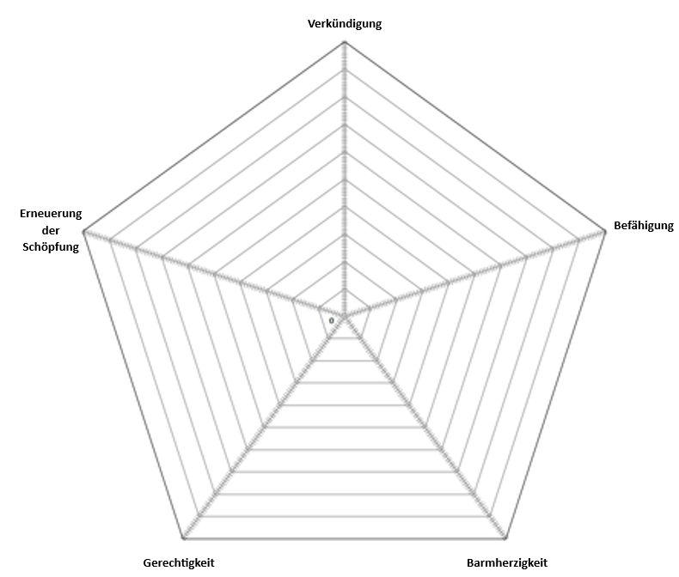
Wo seid ihr stark? In welchen Bereichen braucht ihr Ergänzung?

Diese fünf Merkmale («five marks of mission») wurden 1984 in der anglikanischen Kirche als Grundlage für ihr Missionsverständnis entwickelt. Sie wurden als Rahmenkonzept in verschiedenen Kirchen und Denominationen in ähnlicher Form aufgenommen, unter anderem 2023 in der Europäischen Evangelischen Allianz.

